Kapitel 2

*Gleiches Recht für alle*

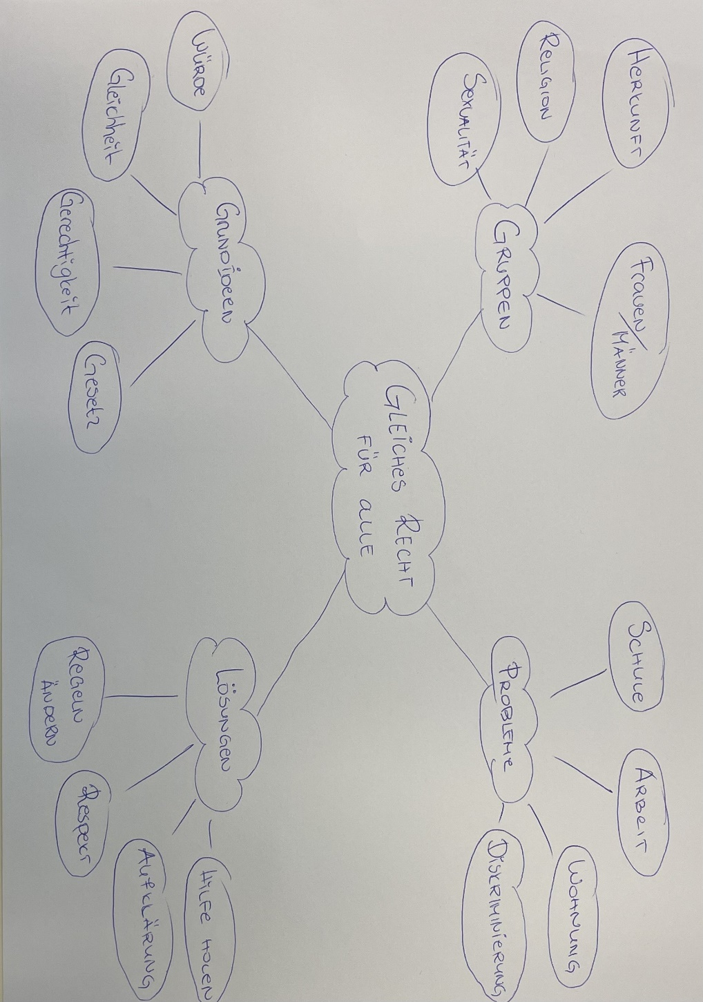

***Schlüsselwörter***:  
Menschenrechte , Würde, Gesellschaft, Religion, Gleichheit, Kinder, Frauen , Männer, Sexualität, Frauenrechte, Staat, Gedanken, Medien, Menschenrechtsorganisationen, Kritik, Schule, Lehrer/innen , Diskriminierung der Frau, Frauenwahlrecht, Respekt.  
  
*Fragen:*

1. **Menschenrechte**

* **Frage**: Was versteht man unter Menschenrechten?
* **Antwort**: Menschenrechte sind grundlegende Rechte, die jedem Menschen aufgrund seiner Menschlichkeit zustehen, unabhängig von Herkunft, Geschlecht oder Religion.

1. **Würde**

* **Frage**: Warum ist die Menschenwürde für die Gesellschaft wichtig?
* **Antwort**: Die Menschenwürde ist wichtig, weil sie den inneren Wert jedes Menschen schützt und sicherstellt, dass alle mit Respekt behandelt werden.

1. **Gesellschaft**

* **Frage**: Wie beeinflusst eine gerechte Gesellschaft die Rechte der Menschen?
* **Antwort**: Eine gerechte Gesellschaft sorgt dafür, dass alle Menschen gleiche Rechte und Chancen haben, unabhängig von ihrer Herkunft oder ihrem Status.

1. **Religion**

* **Frage**: Welchen Einfluss hat Religion auf die Gleichberechtigung?
* **Antwort**: Religion kann sowohl förderlich als auch hinderlich für die Gleichberechtigung sein, je nachdem, wie sie ausgelegt und praktiziert wird.

1. **Gleichheit**

* **Frage**: Was bedeutet Gleichheit in Bezug auf Rechte und Chancen?
* **Antwort**: Gleichheit bedeutet, dass alle Menschen unabhängig von Geschlecht, Herkunft oder sozialem Status die gleichen Rechte und Chancen im Leben haben.

1. **Kinder**

* **Frage**: Warum brauchen Kinder besonderen Schutz durch Menschenrechte?
* **Antwort**: Kinder sind besonders schutzbedürftig, da sie noch nicht die Reife besitzen, sich selbst zu schützen und ihre Rechte vollständig wahrzunehmen.

1. **Frauen**

* **Frage**: Welche speziellen Rechte wurden für Frauen in der Geschichte erkämpft?
* **Antwort**: Frauen haben im Laufe der Geschichte das Recht auf Bildung, das Wahlrecht und den Zugang zu gleichen Arbeitsmöglichkeiten erkämpft.

1. **Männer**

* **Frage**: Gibt es in Bezug auf Menschenrechte Unterschiede zwischen den Rechten von Männern und Frauen?
* **Antwort**: In modernen Gesellschaften sollten Männer und Frauen gleiche Rechte haben, jedoch gibt es oft noch Ungleichheiten, die bekämpft werden müssen.

1. **Sexualität**

* **Frage**: Warum ist es wichtig, dass jeder Mensch seine Sexualität frei wählen kann?
* **Antwort**: Die Freiheit, die eigene Sexualität zu wählen, ist ein grundlegendes Menschenrecht, das jedem Individuum das Recht auf Selbstbestimmung und Anerkennung gibt.

1. **Frauenrechte**

* **Frage**: Was sind Frauenrechte und warum sind sie wichtig?
* **Antwort**: Frauenrechte sind Rechte, die sicherstellen, dass Frauen in allen Bereichen des Lebens gleich behandelt werden, und sind wichtig, um Diskriminierung zu verhindern.

1. **Staat**

* **Frage**: Welche Verantwortung trägt der Staat in Bezug auf die Menschenrechte?
* **Antwort**: Der Staat ist dafür verantwortlich, die Menschenrechte zu schützen, Gesetze zu erlassen, die Diskriminierung verhindern, und sicherzustellen, dass diese Rechte für alle Bürger zugänglich sind.

1. **Gedanken**

* **Frage**: Wie schützt das Recht auf Meinungsfreiheit unsere Gedanken?
* **Antwort**: Das Recht auf Meinungsfreiheit schützt das Recht, eigene Gedanken zu äußern und sich ohne Angst vor Strafe oder Zensur zu äußern.

1. **Medien**

* **Frage**: Welche Rolle spielen die Medien bei der Förderung von Menschenrechten?
* **Antwort**: Medien spielen eine wichtige Rolle, indem sie auf Menschenrechtsverletzungen hinweisen und das Bewusstsein für Gleichberechtigung und Freiheit in der Gesellschaft stärken.

1. **Menschenrechtsorganisationen**

* **Frage**: Wie helfen Menschenrechtsorganisationen, die Rechte von benachteiligten Gruppen zu schützen?
* **Antwort**: Menschenrechtsorganisationen setzen sich für den Schutz und die Förderung von Menschenrechten ein, indem sie auf Missstände aufmerksam machen und politisch und rechtlich Druck ausüben.

1. **Kritik**

* **Frage**: Warum ist es wichtig, dass in der Gesellschaft Kritik geübt werden darf?
* **Antwort**: Kritik ist wichtig, um Missstände zu erkennen und Veränderungen zu fördern, damit eine gerechte und freie Gesellschaft entsteht.

1. **Schule**

* **Frage**: Wie sollten Schulen dazu beitragen, Gleichberechtigung und Menschenrechte zu fördern?
* **Antwort**: Schulen sollten durch Bildung, Aufklärung und das Vorleben von Respekt und Gleichberechtigung das Bewusstsein für Menschenrechte fördern und Diskriminierung entgegenwirken.

1. **Lehrer/innen**

* **Frage**: Welche Verantwortung tragen Lehrer/innen im Hinblick auf die Förderung von Menschenrechten?
* **Antwort**: Lehrer/innen tragen die Verantwortung, ihren Schülern die Bedeutung von Menschenrechten zu vermitteln und ein respektvolles, inklusives Umfeld zu schaffen.

1. **Diskriminierung der Frau**

* **Frage**: Was versteht man unter Diskriminierung der Frau und wie kann man ihr entgegenwirken?
* **Antwort**: Diskriminierung der Frau bedeutet, dass Frauen aufgrund ihres Geschlechts benachteiligt werden. Dies kann durch Gesetze, Bildung und Aufklärung verhindert werden.

1. **Frauenwahlrecht**

* **Frage**: Warum war das Frauenwahlrecht ein wichtiger Schritt in der Geschichte der Gleichberechtigung?
* **Antwort**: Das Frauenwahlrecht war ein entscheidender Schritt, um Frauen die politische Mitbestimmung zu ermöglichen und ihre Rechte auf gesellschaftliche Teilnahme zu stärken.

1. **Respekt**

* **Frage**: Wie fördert Respekt ein besseres Zusammenleben in der Gesellschaft?
* **Antwort**: Respekt fördert das Verständnis und das friedliche Zusammenleben, indem er die Anerkennung der Vielfalt und die Gleichbehandlung aller Menschen unterstützt.

*Übungen:*

**Ü2.1**

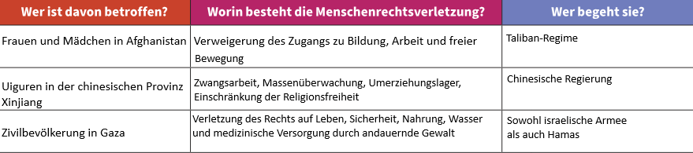  
**Ü2.2**

**Zwei Sätze:**

1. Jeder Mensch hat das Recht auf eine menschenwürdige Behandlung.
2. Die Menschenwürde darf niemals verletzt werden, egal unter welchen Umständen.

**Stellungnahme zu den Fragen:**

* **Pflegeheime:** Bei Personalmangel ist kaum individuelle Zuwendung möglich – das verletzt die Würde der Menschen.
* **Asylwerber*innen in Österreich:** Unterkünfte sind oft einfach, aber menschenwürdig – es gibt Unterschiede.
* **Billig-Fashion und Kinderarbeit:** Kinderarbeit verletzt die Menschenwürde, um billige Kleidung herzustellen.

**Ü2.3**

**Artikel 25 – Recht auf Lebensstandard**

* **Hauptthema:** Recht auf ausreichenden Lebensstandard.
* **Schutz:** Arme, Kranke, Arbeitslose.
* **Wichtigkeit:** Grundbedürfnisse sichern das Überleben.
* **Folgen der Verletzung:** Armut, Krankheit, soziale Ausgrenzung.
* **Bedeutung:** Alle sollen Zugang zu Nahrung, Kleidung, Wohnung haben.

**Ü2.4**

**Fragenbeantwortung:**

* **Aufgaben der Schülerzeitung:** Informieren, Meinungen äußern, Diskussion fördern.
* **Themen:** Schulleben, Kritik an Unterricht, Interviews, Schülerprojekte.
* **Meinungsfreiheit:** Wichtig für Offenheit und Demokratie.
* **Grenzen:** Keine Beleidigungen, keine falschen Behauptungen.

**Beitrag (100–150 Wörter):**

In unserer Schule fehlt es an Ruhezonen. Viele Schüler*innen wünschen sich mehr Plätze, an denen man lesen, lernen oder sich einfach erholen kann. Die wenigen vorhandenen Räume sind oft laut oder voll. Wir schlagen vor, einen Teil der Aula umzubauen und mit Sitzkissen, Pflanzen und Bücherregalen auszustatten. Das würde unser Schulklima verbessern und den Stress verringern.

**Ü2.5**

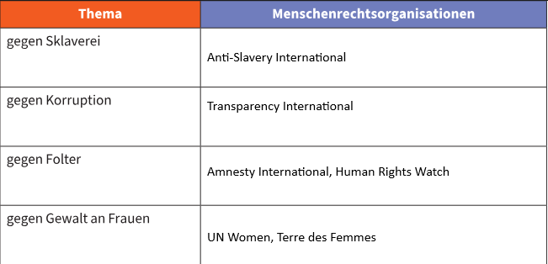

**Ü2.6**

* **Lohn:** Frauen verdienen oft weniger für gleiche Arbeit.
* **Bildung:** In Österreich meist gleich, weltweit oft nicht.
* **Halbe/Halbe:** In vielen Familien übernehmen Frauen mehr Aufgaben.
* **Schutz:** Frauen sind oft weniger gut geschützt, z. B. bei sexuellen Übergriffen.

**Ü2.7**

**a) Artikel der Allgemeinen Erklärung der Menschenrechte, die besonders Frauenrechte betreffen**

1. **Artikel 1** – *Alle Menschen sind frei und gleich an Würde und Rechten geboren.*  
    → Frauen und Männer sind gleichberechtigt.
2. **Artikel 2** – *Diskriminierungsverbot*  
    → Niemand darf wegen Geschlecht, Herkunft, Religion usw. benachteiligt werden – also auch keine Diskriminierung aufgrund des Frauseins.
3. **Artikel 3** – *Recht auf Leben, Freiheit und Sicherheit*  
    → Frauen haben das gleiche Recht auf ein sicheres, gewaltfreies Leben wie Männer.
4. **Artikel 5** – *Verbot von Folter oder grausamer, unmenschlicher Behandlung*  
    → Schutz vor häuslicher Gewalt, Zwangsehen, sexueller Gewalt usw.
5. **Artikel 16** – *Ehe nur mit freier Zustimmung beider Ehepartner*  
    → Schutz vor Zwangsheirat, Recht auf freie Partnerwahl.
6. **Artikel 23** – *Gleiches Recht auf Arbeit und gleichen Lohn*  
    → Verbot der Lohndiskriminierung.

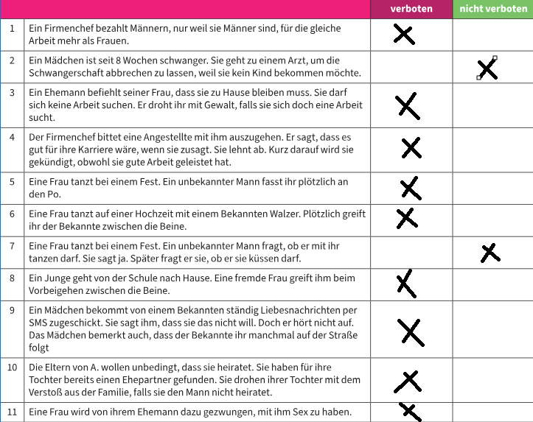

**Ü2.8**

In Österreich erleben viele Frauen Gewalt, oft durch Partner oder Ex-Partner. Besonders betroffen sind Frauen in schwierigen Lebenslagen. Laut dem Verein Autonome Frauenhäuser brauchen sie Schutz in sicheren Einrichtungen. Diese bieten Unterkunft, Beratung und Unterstützung. Doch es fehlt an ausreichend Plätzen. Der Staat muss mehr investieren, um Frauen besser zu schützen und Gewalt frühzeitig zu verhindern.  
  
**Ü2.9**

**a) NGOs:**

* Terre des Hommes
* Save the Children
* UNICEF
* Fairtrade International

**b) Gedankenexperiment:**

Ich wache früh auf und gehe direkt in die Fabrik. Dort arbeite ich 12 Stunden lang. Es ist laut, dreckig und gefährlich. Ich gehe nicht zur Schule. Ich bin oft müde und krank. Meine Familie braucht mein Geld, deshalb arbeite ich. Ich habe keine Hoffnung, je ein anderes Leben zu führen.

**Ü2.10**

**Beispiel:** Kindersoldaten in Afrika – Kinder werden zum Kämpfen gezwungen.

**Appell:** Kinder brauchen Schutz und Bildung statt Waffen. Alle Länder müssen sich stärker für die Rechte von Kindern einsetzen.

**Aktionen:**

* Schulbesuch ermöglichen
* Familien unterstützen
* Bewusstseinsarbeit

**Ü2.11**

**a) Inhalt der Artikel in eigenen Worten**

**Artikel 1 – Schutz und Wohlergehen**

Jedes Kind hat ein Recht auf Schutz und Fürsorge, die für seine gesunde Entwicklung notwendig sind. Das Kindeswohl muss bei allen Entscheidungen im Vordergrund stehen.

**Artikel 2 – Persönliche Beziehungen und familiäre Umgebung**

(1) Kinder haben das Recht auf regelmäßige Kontakte zu beiden Elternteilen, außer es ist für sie schädlich.  
 (2) Wenn ein Kind dauerhaft nicht in seiner Familie leben kann, hat es Anspruch auf besonderen Schutz durch den Staat.

**Artikel 3 – Verbot von Kinderarbeit**

Kinderarbeit ist verboten. Kinder dürfen nur unter bestimmten gesetzlichen Ausnahmen arbeiten, und frühestens nach Ende der Schulpflicht.

**Artikel 4 – Recht auf Mitbestimmung**

Kinder haben das Recht, bei Entscheidungen, die sie betreffen, ihrem Alter entsprechend beteiligt und gehört zu werden.

**Artikel 5 – Schutz vor Gewalt und Ausbeutung**

(1) Kinder haben das Recht auf eine gewaltfreie Erziehung. Körperliche und seelische Gewalt sowie Missbrauch sind verboten.  
 (2) Opfer von Gewalt oder Ausbeutung haben Anspruch auf Entschädigung und Hilfe.

**Artikel 6 – Rechte von Kindern mit Behinderungen**

Kinder mit Behinderungen haben ein Recht auf Schutz, Förderung und Gleichbehandlung in allen Lebensbereichen.

**b) Beispiele für die Anwendung der Artikel**

**Artikel 1**

Ein Jugendamt greift ein, wenn ein Kind vernachlässigt wird, und bringt es in eine Pflegefamilie.

**Artikel 2**

Nach einer Trennung der Eltern wird dem Kind ermöglicht, beide Eltern regelmäßig zu sehen.

**Artikel 3**

Ein Unternehmen darf ein Kind unter dem gesetzlichen Mindestalter nicht als Aushilfskraft beschäftigen.

**Artikel 4**

In einer Schule dürfen Kinder bei der Gestaltung des Unterrichts oder bei Projekten mitentscheiden.

**Artikel 5**

Wenn ein Kind Opfer häuslicher Gewalt wird, erhält es Schutz, psychologische Betreuung und Unterstützung.

**Artikel 6**

Ein Kind mit Behinderung bekommt in der Schule einen Assistenzlehrer und barrierefreien Zugang.

**c) Bewertung der Umsetzung und mögliche Verbesserungen**

**Artikel 1**

**Umsetzung:** Das Kindeswohl ist rechtlich verankert und wird bei Behörden beachtet.  
 **Verbesserung:** In komplizierten Verfahren (z. B. bei Asyl oder Scheidung) sollte das Kindeswohl noch konsequenter berücksichtigt werden.

**Artikel 2**

**Umsetzung:** Gerichte und Jugendämter setzen Besuchsrechte um.  
 **Verbesserung:** In schwierigen Familiensituationen sind mehr professionelle Unterstützungsangebote notwendig.

**Artikel 3**

**Umsetzung:** Kinderarbeit ist in Österreich gut geregelt.  
 **Verbesserung:** Neue Arbeitsformen wie Kinder-Influencer in sozialen Medien erfordern genauere gesetzliche Regelungen.

**Artikel 4**

**Umsetzung:** In Schulen und sozialen Projekten wird Partizipation gefördert.  
 **Verbesserung:** In politischen Entscheidungen oder Stadtplanung könnten Kinder noch mehr einbezogen werden.

**Artikel 5**

**Umsetzung:** Gewaltfreie Erziehung ist gesetzlich festgelegt.  
 **Verbesserung:** Gewalt in Familien kommt dennoch vor – es braucht mehr Prävention, Aufklärung und Hilfeangebote.

**Artikel 6**

**Umsetzung:** Inklusion ist ein zentrales Ziel.  
 **Verbesserung:** Es fehlen häufig die nötigen Ressourcen, wie barrierefreie Infrastruktur oder speziell geschultes Personal.

**Ü2.12**

**Kampagne:** "Stop Folter"

* **Auslöser:** Viele Länder setzen Folter ein.
* **Verstoß:** Verbot von Folter (Art. 5 AEMR).
* **Schritte:** Briefe schreiben, Öffentlichkeit informieren, Petitionen starten.
* **Meinung:** Wichtig, weil Folter ein schwerer Eingriff in die Menschenwürde ist.

**Ü2.13**

* Thema: "Alle Menschen sind frei und gleich"
* Ort: Wand im Jugendzentrum
* Entwurf: Weltkarte mit Menschen aus verschiedenen Kulturen
* Vorgehen: Erlaubnis einholen, Presse einladen, Fotodokumentation erstellen

**Ü2.14**

* **Lohn Männer (2024):** ca. 24 € brutto/Stunde
* **Lohn Frauen:** ca. 20 € brutto/Stunde
* **Gründe:** Teilzeitarbeit, Karrierepausen, Diskriminierung
* **Auswirkungen:** weniger Rente, finanzielle Abhängigkeit, Altersarmut

**Ü2.15**

**a) Gruppenrecherche:**

* Familie: Unterstützend, Vater war Schulleiter
* Blog & Attentat: Blog über Taliban, Schuss 2012
* Großbritannien: Lebt dort, besucht Schule
* Öffentliches Wirken: Friedensnobelpreis, UN-Rede

**b) Analyse Motivation:**

* Bildung ist Freiheit.
* Mädchen sollen dieselben Chancen haben.
* Sie hat selbst erfahren, was Verbot von Bildung bedeutet.

**c) Blitzlichtrunde – persönliche Gedanken:**

Ich wäre wütend und traurig, wenn ich nicht mehr in die Schule dürfte. Bildung ist meine Zukunft.

***Fazit:***  
Menschenrechte sind grundlegende Rechte, die jedem Menschen zustehen – unabhängig von Herkunft, Geschlecht, Religion oder sozialem Status. Sie schützen die Freiheit, das Leben, die Sicherheit und die Gleichheit aller Menschen. Grundlage der Menschenrechte ist die Würde des Menschen. Sie bedeutet, dass jeder Mensch wertvoll ist und mit Respekt behandelt werden muss. Die Idee der Menschenrechte entwickelte sich über Jahrhunderte, besonders durch die Aufklärung und die Erfahrungen nach dem Zweiten Weltkrieg. Ein wichtiger Meilenstein war 1948 die Allgemeine Erklärung der Menschenrechte durch die Vereinten Nationen. Sie enthält 30 Artikel, die Rechte wie Meinungsfreiheit, Bildung und Schutz vor Folter beschreiben.

Die Durchsetzung der Menschenrechte ist nicht überall gleich stark. In vielen Ländern gibt es noch große Probleme, etwa bei Meinungsfreiheit, Gleichberechtigung oder Schutz vor Gewalt. Besonders betroffen sind oft Frauen und Kinder. Frauenrechte fordern gleiche Chancen, Schutz vor Diskriminierung und Gewalt sowie gleiche Bezahlung. Kinderrechte sichern Kindern unter anderem das Recht auf Schutz, Bildung, Spiel und Mitbestimmung. Die UN-Kinderrechtskonvention von 1989 ist ein weltweites Abkommen, das diese Rechte festhält. Auch Österreich hat sie unterschrieben. In Österreich sind viele Kinderrechte gesetzlich geschützt, trotzdem gibt es Herausforderungen – zum Beispiel bei Armut, Bildungsgleichheit oder dem Schutz vor Gewalt in Familien.  
  
